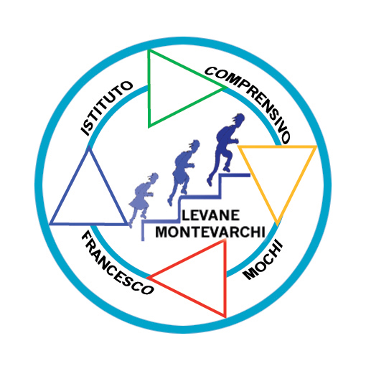
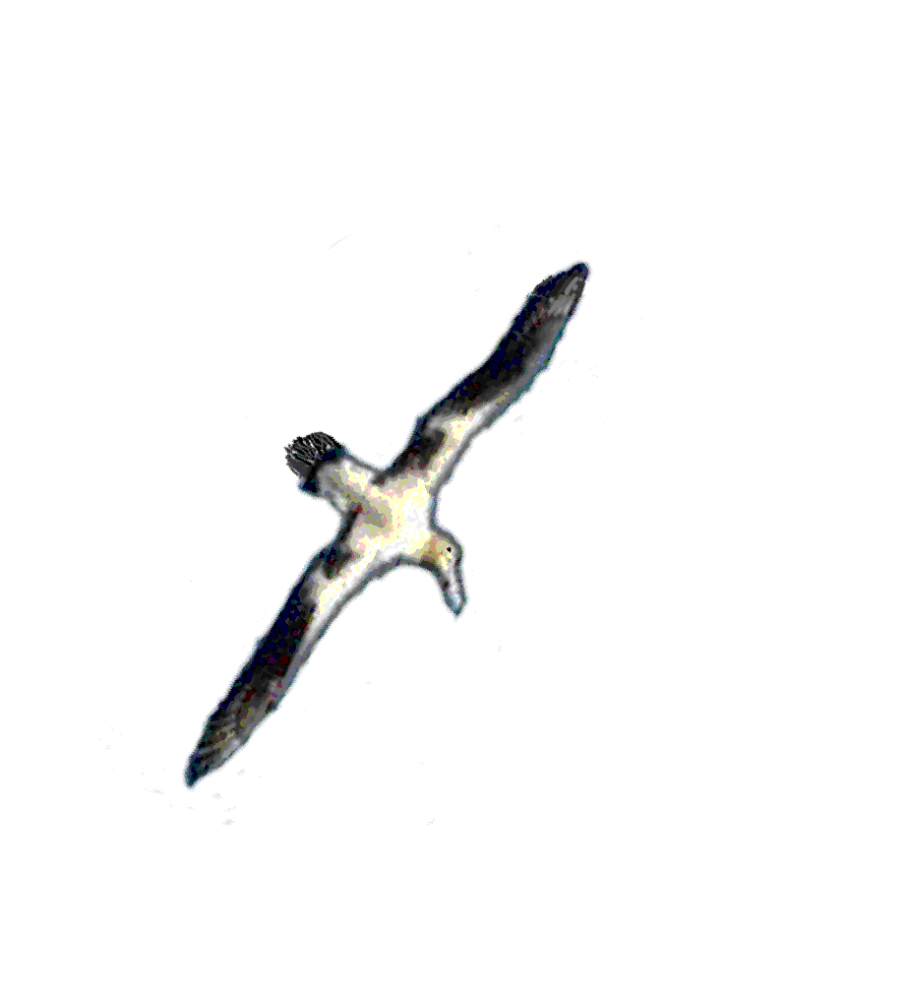



IN VOLO VERSO IL FUTURO
CON LE RADICI NEL PASSATO
R E T E I S T I T U T I S C O L A S T I C I
d e l V A L D A R N O
ISTITUTO COMPRENSIVO “F. MOCHI”
Via Milano, 20 - 52025 LEVANE (AR) - Tel. 055-97.88.015
Fax: 055/9180347 – E-mail:
ARIC820006@istruzione.it
CODICE FISCALE: 81005070511

PROPOSTA PROGETTO POF

1. Denominazione del progetto
(Indicare la denominazione del progetto scegliendo un nome possibilmente non generico ma fortemente identificativo.)

2. Responsabile/i del progetto, durata e risorse umane
(i docenti, i non docenti e gli eventuali collaboratori esterni specificando ruoli e funzioni)

3. Contenuti
(Descrivere il contenuto del progetto, gli obiettivi che si intendono perseguire, i destinatari a cui si rivolge, le metodologie utilizzate. Specificare ed illustrare eventuali rapporti con altre istituzioni. Tutta questa sezione dovrà essere particolarmente curata in ogni sua parte perché le informazioni in essa contenute serviranno per descrivere il progetto nel POF)
Modalità di svolgimento del progetto
(descrivere concretamente e in maniera comprensibile in che cosa consisterà il progetto):

Alunni o classi a cui il progetto è destinato:

Obiettivi perseguiti:

Azioni da intraprendere in successione cronologica:

Data e firma ________________________

SCHEDA FINANZIARIA DEL PROGETTO

PROGETTO  E  RESPONSABILE/I |  |  |  | Non riempire questa colonna
ORE DI PROGETTAZIONE (1)

ORE DI COORDINAMENTO
(specificarne il numero complessivo)

ORE DI DOCENZA (2)  (specificarne il numero) | Docenti dell’Istituto
ORE DI DOCENZA (2)  (specificarne il numero) | Esperti esterni
SPESE ACQUISTO ATTREZZATURE DIDATTICHE SPECIFICHE (3) |  |  | COSTO
SPESE ACQUISTO
MATERIALE DI CONSUMO (4)

ALTRE SPESE (5)

TOTALE

- Se si tratta di ore effettuate all’inizio dell’anno scolastico nella fase di programmazione queste non sono retribuibili
- Si tratta, se previste, delle ore svolte direttamente con gli alunni nell’ambito del progetto
- si tratta di nuove attrezzature, software ecc. di cui la scuola si deve dotare per la realizzazione del progetto (quantificare i costi)
- si tratta di materiale comune come fotocopie, stoffe, pennarelli, floppy ecc. (quantificare i costi)
- si tratta di spese che dovranno essere sostenute per pagare attività di trasporto, trasloco, rimborso spese (alloggio, treno..) necessarie per la completa realizzazione del progetto

Il Direttore dei servizi generali ed amministrativi

_______________________________________

